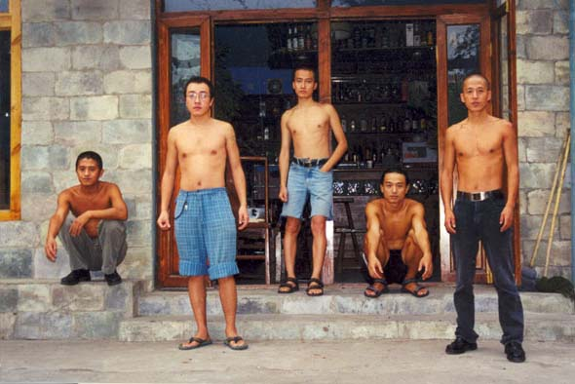

**他们不追逐流行时尚，因为他们知道真正的音乐从不会过时。他们的乐器大都来自西方，但你可以听出他们的音乐是深深扎根于中国西北的民间音乐。他们是野孩子，来自中国西北。野孩子是由索文俊和张佺在1995年成立的。他们都来自甘肃兰州。他们的名字让你想到的是中国西北广阔的土地和当地粗犷的民歌。在西北(包括陕西，甘肃，宁夏，青海和新疆)，人们经常在工作，劳动和上路时歌唱。人们大声歌唱，回声四处飘荡。当他们遇见远处的熟人，他们便高声呼叫，打着招呼。学者们相信，西北民歌中宽广高亢的歌声便起源于此。上述的特征在野孩子早期创作的歌曲“咒语”便显现出来。在这个歌中，张佺高亢的音色为此歌增添了只有在西北民歌中才能找到的色彩。 “我最喜欢西北民歌的朴素和简单”，张佺说“听上去就是人们在给自己唱歌，而不是表演。” 由于出生于一个有着浓郁民间音乐传统的地方，小索和张佺有着对歌唱最本质的爱。小索曾经在兰州的建筑工地上听过工人们(大部分是民工)唱歌。对他们来说，歌唱作为一种力量支撑着他们艰难的生活。张佺的童年是在甘肃和青海的农村度过。在那儿，他从土地是劳作的农民那儿学会了唱歌。那些农民用自然的声音歌唱着生活的快乐和忧伤，这深深地影响了张佺关于音乐的理念。当小索和张佺决定在一起作音乐时，各种来自西北的音乐形式，例如信天游(一种陕北的民歌形式)，花儿(一种在甘肃，青海和宁夏非常流行的民歌)，还有秦腔(陕西的地方戏曲)，都成为他们音乐语言的组成部分。在野孩子的音乐中可以偶尔听到秦腔中常用的“平行四度”。 “西北民歌的影响已经在我的骨头里了”，小索说，“当我随口哼唱的时候，调子总是那儿的。” 在一首叫做“黄河谣”的歌中，小索和张佺唱出了他们对那片土地和黄河的爱。歌中唱到：**

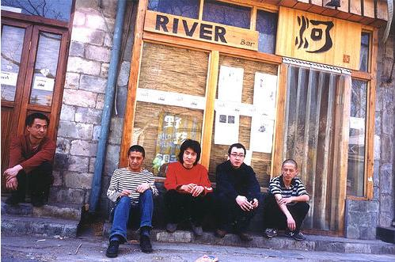 **黄河的水不停地流**

**流过了家，流过了兰州**

**月亮照在铁桥上**

**我对着黄河唱**

**每当我醒来的时候**

**想起了家，想起了兰州**

**想起路边槐花香**

**想起我的好姑娘**

**黄河的水不停地流**

**流过了家，流过了兰州**

**流浪的人不停地唱**

**唱着那黄河谣**

**1995年，小索和张佺沿着陕西和山西境内的黄河徒步走了一个月。他们和村民在一起，倾听农民和牧人的歌声。7月份，他们去了甘肃的莲花山，参加了一年一度的“花儿会”，一个人们聚集在一起唱“花儿”的节日盛会。人们用不同的方言，用即兴想起的歌词唱着花儿。年轻人互相唱着花儿，唱出对心上人的爱。**

**小索说：“我们在那儿学会了如何歌唱。”**

**弹着箱琴，小索和张佺开始在一起唱出了他们第一批作品，“弄品”和“离开”。**

**1996年3月，小索和张佺到了北京。他们有了一个新成员，鼓手高辉，以使他们的音乐增强节奏。当他们发现Conga鼓太异域了，他们尝试了使用腰鼓，一种通常是挂在腰上，由舞者边舞边敲的鼓。他们尝试把两个腰鼓并排放在一起，并将其中一个的一半截去来提高音色。**

**野孩子很快开始在北京的酒吧里演出，并用他们独特的方式吸引了一些固定的追随者。他们写出了更多的歌，“消失”，“你知道”等等。**

**他们的一些音乐动机变成了器乐曲，例如“大桥下面”，是在**[**三元桥**](http://baike.baidu.com/view/174852.htm)**下面创作出来的。“生活在地下”是关于他们刚来北京时住的地下室。“地铁”的灵感来自于那些在地铁站卖唱的音乐人。**

**除了写他们自己的歌，他们也改编了一些民歌。其中最受欢迎的是两首**[**维吾尔族民歌**](http://baike.baidu.com/view/266399.htm)**“流浪汉”和“青春圆舞曲”。“流浪汉”原名“Sikenashka”。每一个维族人都会唱。在固定的旋律中，歌者即兴编出新的歌词。维吾尔族人经常整夜整夜不停地歌唱。**

**在“流浪汉”中，野孩子将传统的歌词与他们自己的歌词融合在一起。“姑娘姑娘，别着急哎，我请个画家画下你。把你画在那吉它上哎，拥抱着吉它我拥抱着你”… … “人说北京的马路宽，半个小时我到对面，人说北京的姑娘好，可是我没有户口还是个穷光蛋。”**

**但是，生活不是一直都美好。有时乐队成员也会感到失落，对未来感到迷茫。“我想知道生活在哪里，太阳下山了，月亮下山了… …** [**北京，北京**](http://baike.baidu.com/view/1752319.htm)**，我要去哪里。”这是一首写于1998年名叫“北京”的歌中的一段。**

**野孩子写了大约30首歌。乐队成员也发展到五个人。除了小索和张佺，还包括张玮(手风琴，小打，和声)，李正凯(贝司)，和陈志鹏(鼓)。**

**尽管野孩子曾被伦敦现代艺术学院邀请去演出，但他们还很难说是有名。除了有时去其他城市演出，他们经常在北京三里屯的“河”酒吧和“芥末坊”演出。**

**张佺说：“我还在寻找了解生活，但我知道我会活着，写歌，唱歌。”**

乐队成员

**小索：主唱/吉他（已故）**

**张佺：主唱/吉他/口琴**

**张玮玮：手风琴/沙棍/合音**

**陈志鹏：手鼓 (后来是郭龙)**

**李正凯：贝司**

**张蔚：打击乐（特邀）**

专辑列表

No.1《咒语》(1999年初录制小样，2002年地下发行)

No.2《IN THE LOFT》(2000年8月录制发行)

No.3《ARK上海现场》(2002年11月录制发行)

No.4黄河谣（出版者：河音乐 发行时间: 2006-10-05）

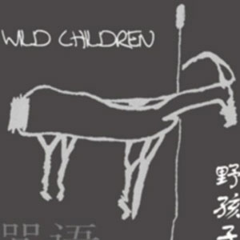No.1 《咒语》(1999年初录制小样，2002年地下发行)

专辑介绍：

《咒语》中小索唱之前的一段独白：“我看见他们来了，我看见他们走了 。   
　　我看见了我们面朝黄土背朝天的祖先，我看见了我们黄河两岸勤劳勇敢，但却贫困的父老乡亲们。  
　　我看见了我们的广场上，一个接着一个的大酒瓶子。   
　　我看见了我们的老人，我看见了我们的孩子。   
　　我总是担心，我有一天就唱不出来，所以我就一次又一次地诅咒我自己，但愿我没有眼睛吧，就让我变成一个瞎子。我什么都没有看见，我什么都没有看见！”

专辑曲目：   
1.咒语  
2.弄品  
3.走了  
4.无花果(演奏曲)  
5.你可知道？  
6.长出来  
  
 1 咒语  
我看见他们来了  
我看见他们走了  
我看见他们来了  
我看见他们走了  
  
我没有眼睛，我没有地方  
我没有翅膀，我没有去向  
我没有阳光，我没有理想  
我没有衣裳，我没有希望  
  
 2 弄品  
你们的手里都满下了  
把我的姑娘都做着病下了  
你们的心里头都黑下了  
把我的姑娘都做着病下了  
  
 3 走了  
山上的花儿，你自己开自己长，你就自己摇晃  
路上的人儿，你自己走自己唱，你就自己张望  
那些秋天的高粱，爬上山岗那面的火车走向远方  
你那善良的姑娘，坐在别人的怀里慢慢把往事埋葬  
看看天空没有光亮，看看昨天爱过的故乡  
想起妈妈脸上挂满悲伤，明天的路还长  
  
没有人告诉你，你的前方正是那夸父死去的地方  
你趁着天黑，他们还没起床，你就走了  
  
 4 无花果树（演奏曲）  
当一棵无花果树注视着另一棵无花果树时  
它就能结出果实了  
  
 5 你可知道？  
你说那山上的杜鹃花儿红  
你可知道，它长了多少年？  
你问那大路上骑马（呀）走过的人  
趟过的河，它有多少？  
  
你听那飞过的杜鹃鸟儿叫  
你可知道，它家在哪里？  
你猜那远方背井（呀）离乡的人  
走过的路，它有多少？  
  
 6 长出来  
我们埋在土里的愿望  
谁能把它象流水一样地遗忘谁能  
我们藏在心里的种子  
谁不说那是年青的血在流淌谁能  
  
想起远方的时候，你看它就会长出来  
豺狼出没的时候，你看它就会长出来  
亲人呼唤的时候，你看它就会长出来  
不能低头的时候，你看它就会长出来

No.2 《IN THE LOFT》(2000年8月录制发行)

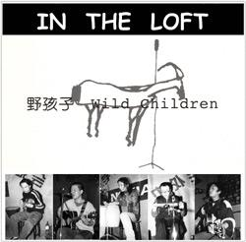

专辑介绍页：2000年8月24日，野孩子乐队在北京“藏酷”酒吧作了专场演出，并录制了第一张现场演出CD《IN THE LOFT》。

专辑曲目：

01 快曲子 Allegros（演奏曲）  
02 咒语 Incantation  
03 消失 Disappearing  
04 野孩子 Wild Children  
05 远行 A Long Journey（演奏曲）  
06 你可知道 Do You Know  
07 死之舞 Saltarello（演奏曲）  
08 远东 Far East（演奏曲）  
09 春天 Spring（演奏曲）  
10 红河谷 Red River Valley （加拿大民歌）  
11 流浪汉 Vagabond「Sikenashka」（新疆民歌）  
12 游击队之歌 o bella ciao（意大利民歌）

03消失

一切都会永远消失  
一切道理都不重要  
一切信仰都是假的  
一切生命都会永远  
  
一切都会永远消失  
一切欢乐都不停留  
一切结果都是真的  
一切誓言都会改变  
  
你们的灵魂消失在你们的欲望里  
你们的热血消失在你们的思想里  
你们的自由消失在你们的房间里  
你们的爱情消失在,消失在你们的怀抱里  
  
 04野孩子  
  
他们说你的脸上沾满灰  
他们说你的泪在天上飞  
他们说你的家在山野里  
他们说你的歌有谁来听  
  
唉咿呀 咿呀,咿哟  
唉咿呀 咿呀,咿哟  
唉咿呀 咿呀,咿哟  
唉咿呀 咿呀,咿哟  
唉咿哟  
  
不要问山高路远我是谁  
不要管太阳下面我信谁  
不要说冷了饿了我恨谁  
不要等花开花落我爱谁  
  
唉咿呀 咿呀,咿哟  
唉咿呀 咿呀,咿哟  
唉咿呀 咿呀,咿哟  
唉咿呀 咿呀,咿哟  
唉咿哟  
  
 06你可知道？  
  
你说那山上的杜鹃花儿红  
你可知道，它长了多少年？  
你问那大路上骑马（呀）走过的人  
趟过的河，它有多少？  
  
你听那飞过的杜鹃鸟儿叫  
你可知道，它家在哪里？  
你猜那远方背井（呀）离乡的人  
走过的路，它有多少？  
  
  
 10红河谷 Red River Valley （加拿大民歌）  
  
人们说,你就要离开村庄,  
我们将怀念你的微笑.  
你的眼睛比太阳更明亮,  
照耀在我们的心上.  
  
走过来坐在我的身旁,  
不要离别的这样匆忙;  
要记住红河谷你的故乡,  
还有那热爱你的姑娘.  
  
你可会想到你的故乡,  
多么寂寞多么凄凉;  
想一想你走后我的痛苦,  
想一想留给我的悲伤.  
  
走过来坐在我的身旁,  
不要离别的这样匆忙;  
要记住红河谷你的故乡,  
还有那热爱你的姑娘.  
  
要记住红河谷你的故乡,  
还有那热爱你的姑娘.  
  
 11流浪汉 Vagabond「Sikenashka」（新疆民歌）  
  
我是一个流浪汉，全国各地都走遍  
我是一个流浪汉，大街小巷我走不完  
骑上了马儿去西藏，坐上了火车我去云南  
  
樱桃好吃树难栽，姑娘好看我口难开  
樱桃好吃树难栽，姑娘好看我挂不过来  
好心的丫头子看上了我，可是我没有工作害怕养不活  
  
姑娘姑娘你在哪里？弹着吉他我想起你  
姑娘姑娘你别着急，请个画家我画下你  
把你画在那吉他上，拥抱着吉他我拥抱你  
  
人说北京的马路宽，半个小时我到对面  
人说北京的姑娘好，可是我没有户口还是个穷光蛋  
北京的楼房高又大，我只能住在那地下面  
  
 12游击队之歌 o bella ciao（意大利民歌）  
注：我在所有资源里看到此歌的名字都是游击队之歌，但此歌应该是《啊，朋友再见》。  
  
啊，朋友再见  
  
(南斯拉夫电影《桥》插曲)  
  
那一天早上从梦中醒来 啊朋友再见吧  
一天早上从梦中醒来 侵略者闯进我家乡  
  
啊游击队啊快带我走吧 啊朋友再见吧  
游击队啊快带我走吧 我实在不能再忍受  
  
啊如果我在战斗中牺牲 啊朋友再见吧  
如果我在战斗中牺牲 你一定把我来埋葬  
  
请把我埋在高高的山冈 啊朋友再见吧  
把把我埋在高高的山冈 再插上一朵美丽的花  
  
啊每当人们从这里走过 啊朋友再见吧  
每当人们从这里走过 都说啊多么美丽的花

No.3《ARK上海现场》(2002年11月录制发行)

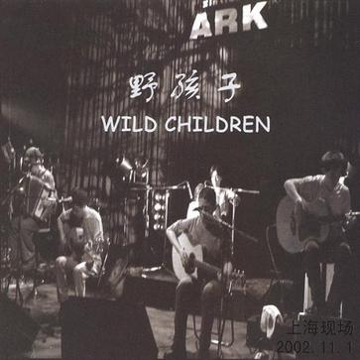

专辑介绍：

专辑曲目：  
  
01野孩子  
02离开  
03眼望着北方  
04北京  
05生活在地下  
06小马过河（演奏曲）  
07就像我的灵魂  
08早知道  
09消失  
10伏热（荷兰画家凡高的绰号）  
11咒语  
  
 01野孩子  
  
他们说你的脸上沾满灰  
他们说你的泪在天上飞  
他们说你的家在山野里  
他们说你的歌有谁来听  
  
唉咿呀 咿呀,咿哟  
唉咿呀 咿呀,咿哟  
唉咿呀 咿呀,咿哟  
唉咿呀 咿呀,咿哟  
唉咿哟  
  
不要问山高路远我是谁  
不要管太阳下面我信谁  
不要说冷了饿了我恨谁  
不要等花开花落我爱谁  
  
唉咿呀 咿呀,咿哟  
唉咿呀 咿呀,咿哟  
唉咿呀 咿呀,咿哟  
唉咿呀 咿呀,咿哟  
唉咿哟  
  
 02离开  
  
我们来到这样一个好的年代  
街上的人正在忙着奔向未来  
他们醉着笑着唱着还要埋怨着  
他们要过多少年来想的好生活  
  
我们来到这样一个好的年头  
更多的人泡在泥里没有盼头  
他们借钱住着自己的老房子  
他们也想过上别人的好日子  
  
人来车往，红旗飘扬  
他们迈步走在大道上  
霓虹闪烁，燕舞莺歌  
胭脂醉人美酒飘着香  
  
我就只有穿上破衣裳站在你身旁  
我就只有伸出手让你看我的丑模样  
你就说我不应该坏了这里的好风光  
  
 03眼望着北方  
  
我眼望着北方，弹琴把老歌唱  
没有人看见我，我心里多悲伤  
  
我坐在老地方，我抬头看天上  
找不到北斗星，我只看见月亮  
  
我走过了村庄，我独自在路上  
我走过了山岗，我说不出凄凉  
  
我走过了城市，我迷失了方向  
我走过了生活，我没听见歌唱  
  
 04北京  
  
什么日子我让你来到了这里  
那是我想要知道生活在哪里  
太阳下山了，月亮下山了  
  
什么日子你让我来到了这里  
那是你已经知道我不能回去  
太阳下山了，月亮下山了  
  
北京，北京，我不能忘记  
北京，北京，我要去哪里  
  
什么日子我让你又来到这里  
那是我想找到一样的眼睛  
太阳下山了，月亮下山了  
  
什么日子你让我再回到这里  
那是你并不知道我就要离去  
太阳下山了，月亮下山了  
  
北京，北京，我不能忘记  
北京，北京，我要去哪里  
  
 05生活在地下  
  
远方的天空总是那么蓝  
我却藏在潮湿的角落里  
生活好比那黑夜里漫长的路  
走过的人他从不说出来  
  
亲人朋友在梦里呼唤我  
我却在这里虚度着好时光  
生活不该是一杯醉人的酒  
醒来的人他不能说出来  
  
远方的恋人你不要埋怨我  
虽然我从来没有让你幸福过  
生活为什么是一首最难唱的歌  
爱过的人他不能说出来  
  
北京北京 不是我们的家  
我现在才知道劳动的人是最穷的  
生活不是理想不能幻想 不是我们能了解的事  
唱过的人他不用说出来  
唱过的人他不用说出来  
唱过的人他不用说出来  
  
 06小马过河（演奏曲）  
  
 07就像我的灵魂  
  
自从那天来到这样的城市  
我的眼睛就像沉默的黑夜  
自从那夜经过你的身体  
我的灵魂就像狂乱的秋风  
  
哦…… 哦 哦……  
求求上帝，给我一棵毒草，给我一杯烈酒来  
让我把理想，还有那些爱情，全部都烧成灰  
  
哦…… 哦 哦……  
求求上帝，给我一棵毒草，给我一杯烈酒来  
让我把理想，还有那些爱情，全部都烧成灰  
  
自从那天来到这样的城市  
我的眼睛就像沉默的黑夜  
自从那夜经过你的身体  
我的灵魂,我的灵魂,我的灵魂,我的灵魂  
(就像我的灵魂)  
  
 08早知道  
  
早知道黄河的水呀干了，修他妈的那个铁桥了是做啥呢呀  
早知道尕妹妹的心呀变了，谈他妈的那个恋爱了是做啥呢呀  
早知道黄河的水呀干了，修他妈的那个铁桥了是做啥呢呀  
早知道尕妹妹的心呀变了，谈他妈的那个恋爱了是做啥呢呀  
谈他妈的那个恋爱了是做啥呢呀 谈他妈的那个恋爱了是做啥呢呀  
修他妈的那个铁桥了是做啥呢呀 谈他妈的那个恋爱了是做啥呢呀  
修他妈的那个铁桥了是做啥呢呀 谈他妈的那个恋爱了是做啥呢呀  
修他妈的那个铁桥了是做啥呢呀 谈他妈的那个恋爱了是做啥呢呀  
  
 09消失  
  
一切都会永远消失  
一切道理都不重要  
一切信仰都是假的  
一切生命都会永远  
  
一切都会永远消失  
一切欢乐都不停留  
一切结果都是真的  
一切誓言都会改变  
  
你们的灵魂消失在你们的欲望里  
你们的热血消失在你们的思想里  
你们的自由消失在你们的房间里  
你们的爱情消失在,消失在你们的怀抱里  
  
 10 伏热

（荷兰画家凡高的绰号）  
  
他的心就像石头一样坚强  
哪怕破碎了那也是，那也是石头  
他的爱就像花儿一样善良  
就算天黑了那也是，那也是花儿  
  
太阳在那阿尔的天空燃烧得太快  
送行的人还没有到来  
大风把那苦涩的汗水吹遍了田野  
只有天真的孩子快乐地唱着,唱着:  
伏热伏热 伏热 伏热  
  
 11咒语  
  
我看见他们来了  
我看见他们走了  
我看见他们来了  
我看见他们走了  
  
我没有眼睛，我没有地方  
我没有翅膀，我没有去向  
我没有阳光，我没有理想  
我没有衣裳，我没有希望

No.4黄河谣（出版者：河音乐 2006-10-05）

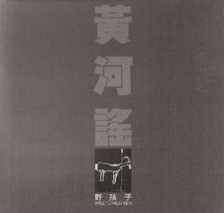

专辑介绍：小索和张佺唱出了他们对那片土地和黄河的爱。

专辑曲目：

01野孩子

02离开

03天使的错误

04都是我的

05弄品

06消失

07遥远的地方

08来到了西固城

09地铁

10咒语

11梦话

12黄河谣

野孩子历史

　　“野孩子不是一个有名的乐队，小索也不是一个追逐名利的人，他们打动人，是因为他们热爱音乐。他们是用最慢的方式制作音乐的人，但这种牢固的方式也是最好的，就像他们的人一样。”——悼词  
  
　　野孩子乐队于1995年2月在杭州组建，有张佺、小索两名成员。同年5月他们回到出生地兰州，通过近一年的时间对西北民间音乐进行了考察，其间包括从延安出发沿黄河步行至内蒙古，并进行了一系列创作活动。  
　　1996年3月，张佺、小索来到北京，先后和一些乐手合作排练。  
　　1997年元月1日和张健（口风琴），岳浩昆（贝司），于伟民（鼓手）一起在大西俱乐部作了野孩子乐队来北京的第一场演出；同年3月，来自四川的鼓手周国彬加入乐队，首次使用了由中国民间鼓改制的手鼓；8月23日在兰州举办了野孩子乐队专场演出；同年10月，鼓手周国彬离队。张佺、小索二人继续在北京排练，作过一些非正式的演出，其间鼓手由叶鸿明代任。  
　　1998年6月，鼓手高辉加入乐队。  
　　1999年初，野孩子乐队录制了第一张小样[《咒语》](http://lib.VeryCD.com/2005/08/23/0000062152.html)，并于2月6日在北京作了样带发行演出；11月，野孩子乐队参加英国当代艺术学院（ICA）举办的“北京在伦敦”艺术节；同年，鼓手高辉离队。  
　　2000年6月，与鼓手周国彬再次合作，参加了在北京法国学校举办的“法国音乐节”。李正凯（贝司）和冬子（沙棍）参加了此次演出；同年7月，张玮（手风琴）、陈志鹏（手鼓）和李正凯（贝司）正式加入野孩子乐队；8月24日，乐队在北京“藏酷”酒吧作了专场演出，并录制了第一张现场演出CD《IN THE LOFT》。  
　　2001年，野孩子乐队在北京创办“河”酒吧，并每周固定在河酒吧演出；同年5月18日，参加在北京大学举行的“新青年新音乐”活动。  
　　2002年5月，野孩子乐队参加北京迷笛音乐节；同年6月，地下发行首张CD[《咒语》](http://lib.VeryCD.com/2005/08/23/0000062152.html)；8月，参加在云南省丽江举办的“丽江雪山音乐节”；11月在上海“ARK”酒吧作专场演出，并录制了第二张现场演出CD[《上海ARK现场》](http://lib.VeryCD.com/2006/10/27/0000125631.html)。  
　　2003年2月，野孩子乐队特邀张蔚担任打击乐手并参加在香港举办的香港艺术节“北京谣滚”单元。

乐坛回应

野孩子－发自内心的歌唱（原载于2001年4月24日《中国日报》）   
文/穆谦 翻译/封杰西   
  
　　他们不追逐流行时尚，因为他们知道真正的音乐从不会过时。  
　　他们的乐器大都来自西方，但你可以听出他们的音乐是深深扎根于中国西北的民间音乐。  
　　他们是野孩子，来自中国西北。   
　　由索文俊和张佺在1995年成立的。他们都来自甘肃兰州。他们的名字让你想到的是中国西北广阔的土地和当地粗犷的民歌。在西北(包括陕西，甘肃，宁夏，青海和新疆)，人们经常在工作，劳动和上路时歌唱。人们大声歌唱，回声四处飘荡。当他们遇见远处的熟人，他们便高声呼叫，打着招呼。学者们相信，西北民歌中宽广高亢的歌声便起源于此。  
　　征在野孩子早期创作的歌曲“咒语”便显现出来。在这个歌中，张佺高亢的音色为此歌增添了只有在西北民歌中才能找到的色彩。  
　　“我最喜欢西北民歌的朴素和简单”，张佺说“听上去就是人们在给自己唱歌，而不是表演。”   
　　由于出生于一个有着浓郁民间音乐传统的地方，小索和张佺有着对歌唱最本质的爱。   
　　小索曾经在兰州的建筑工地上听过工人们(大部分是民工)唱歌。对他们来说，歌唱作为一种力量支撑着他们艰难的生活。   
　　张佺的童年是在甘肃和青海的农村度过。在那儿，他从土地是劳作的农民那儿学会了唱歌。那些农民用自然的声音歌唱着生活的快乐和忧伤，这深深地影响了张佺关于音乐的理念。   
　　当小索和张佺决定在一起作音乐时，各种来自西北的音乐形式，例如信天游(一种陕北的民歌形式)，花儿(一种在甘肃，青海和宁夏非常流行的民歌)，还有秦腔(陕西的地方戏曲)，都成为他们音乐语言的组成部分。在野孩子的音乐中可以偶尔听到秦腔中常用的“平行四度”。   
　　“西北民歌的影响已经在我的骨头里了”，小索说，“当我随口哼唱的时候，调子总是那儿的。”在一首叫做“黄河谣”的歌中，小索和张佺唱出了他们对那片土地和黄河的爱。歌中唱到：   
　　黄河的水不停地流  
　　流过了家，流过了兰州  
　　月亮照在铁桥上  
　　我对着黄河唱   
  
　　每当我醒来的时候  
　　想起了家，想起了兰州  
　　想起路边槐花香  
　　想起我的好姑娘  
  
　　黄河的水不停地流  
　　流过了家，流过了兰州  
　　流浪的人不停地唱  
　　唱着那黄河谣  
  
　　1995年，小索和张佺沿着陕西和山西境内的黄河徒步走了一个月。他们和村民在一起，倾听农民和牧人的歌声。7月份，他们去了甘肃的莲花山，参加了一年一度的“花儿会”，一个人们聚集在一起唱“花儿”的节日盛会。人们用不同的方言，用即兴想起的歌词唱着花儿。年轻人互相唱着花儿，唱出对心上人的爱。  
　　小索说：“我们在那儿学会了如何歌唱。”  
　　弹着箱琴，小索和张佺开始在一起唱出了他们第一批作品，“弄品”和“离开”。  
　　1996年3月，小索和张佺到了北京。他们有了一个新成员，鼓手高辉，以使他们的音乐增强节奏。当他们发现Conga鼓太异域了，他们尝试了使用腰鼓，一种通常是挂在腰上，由舞者边舞边敲的鼓。他们尝试把两个腰鼓并排放在一起，并将其中一个的一半截去来提高音色。  
　　野孩子很快开始在北京的酒吧里演出，并用他们独特的方式吸引了一些固定的追随者。他们写出了更多的歌，“消失”，“你知道”等等。  
　　他们的一些音乐动机变成了器乐曲，例如“大桥下面”，是在三元桥下面创作出来的。“生活在地下”是关于他们刚来北京时住的地下室。“地铁”的灵感来自于那些在地铁站卖唱的音乐人。  
　　除了写他们自己的歌，他们也改编了一些民歌。其中最受欢迎的是两首维吾尔族民歌“流浪汉”和“青春圆舞曲”。“流浪汉”原名“Sikenashka”。每一个维族人都会唱。在固定的旋律中，歌者即兴编出新的歌词。维吾尔族人经常整夜整夜不停地歌唱。  
　　在“流浪汉”中，野孩子将传统的歌词与他们自己的歌词融合在一起。“姑娘姑娘，别着急哎，我请个画家画下你。把你画在那吉它上哎，拥抱着吉它我拥抱着你”… … “人说北京的马路宽，半个小时我到对面，人说北京的姑娘好，可是我没有户口还是个穷光蛋。”  
　　但是，生活不是一直都美好。有时乐队成员也会感到失落，对未来感到迷茫。“我想知道生活在哪里，太阳下山了，月亮下山了… … 北京，北京，我要去哪里。”这是一首写于1998年名叫“北京”的歌中的一段。  
　　野孩子写了大约30首歌。乐队成员也发展到五个人。除了小索和张佺，还包括张玮(手风琴，小打，和声)，李正凯(贝司)，和陈志鹏(鼓)。  
　　尽管野孩子曾被伦敦现代艺术学院邀请去演出，但他们还很难说是有名。除了有时去其他城市演出，他们经常在北京三里屯的“河”酒吧和“芥末坊”演出。  
　　张佺说：“我还在寻找了解生活，但我知道我会活着，写歌，唱歌。”   
//-----------------------------------------------------------------  
  
唱到黄河停下来(纪念小索)  
文/周云蓬  
  
　　2003年7月,与小索曾有一面之缘.说来话就长了.之前两年,我一直没日没夜在网上打桥牌,疯狂程度令所有朋友望我而叹,认为我已经废了,搞音乐已没指望.当时在佛山老蔡琴行上班,据说老蔡曾通知所有认识我的朋友,严禁让我去他们家上网.结果没曾想我在网上打牌居然打出名堂来.北京一牌友见我身手不错,且善于组织活动,便聘我去他公司当专业牌手,每月包吃包住八百元,下午才上班,工作内容是代表他们公司出去参加比赛顺便教他打牌.对于当时贫困潦倒的我来说简直是天上掉下来的大馅饼.这对任何一个桥牌手来说也是梦寐以求的好事情,既能玩牌又能赚钱,世界哪还有比这更称心的工作.  
　　4月过完生日后启程赴京,随身只带一把破琴和一张最粗糙的吉他弹唱小样.心想着万一混不下去了再去音乐圈混.眼看着幸福生活已经要降临到我头上了,不料天有不测风云,命运跟我开了一大玩笑,刚到没几天,非典好象就是我带去的一样,追着尾杀到了北京.于是乎,所有的聚会活动一率取消,比赛已不可能了,只好天天在公司呆着上网打牌,白吃饭拿工资,当时也是吃得好,每天不是下馆子就是老板亲自下厨做饭给我们吃,老板一手好厨艺,几个月吃下来还真没几个菜式是重复的.加上他对所有的油米酱醋菜肉米饭都很精挑细选.兼之对营养方面研究不浅,原来一百挂零的我立马长了十来斤.可光吃没用,没有比赛就等于没有展现自己水平的机会,呆了三个月后,比赛还是没有开禁,实在不好意思这样厚颜呆下去了,于是离开了公司.当时便住到通县现在客串我和声歌手的黄旋哲家里,本来想着在北京好好混一段时间.可盘缠很快花完了,北京还一个人不认识,后来根据朋友给的电话找了颜峻,约他在河酒吧见面把小样给他,也是这时候和小索有了一面之交,还给了他一张小样,希望能在河酒吧演出.当时那小样里已经有敕勒歌漂泊手记太阳墓地这些我最重要的作品,不过看来这小样录得真的不是一般的烂了,小索最后也没找我.现在回头想想,除了记得他很瘦之外,印象已经很模糊了,当然可能他也不会记得我这个人.那时因为一直迷恋桥牌,对音乐的事情并不上心,没听过野孩子的歌,也不太清楚野孩子有多牛.所以那时还对他挺有意见,觉得他也没什么了不起,我这么好的作品他居然看不上眼,现在想想确实好笑.  
　　听野孩子的第一首作品内在王国电台上选播的<<小马过河>>,这首非常NB的纯乐曲让我对他们大感兴趣,到现在他们的歌都基本上熟之能详.最能打动我的是他们<<黄河谣>>(我原来以为这是兰州的民歌,好象听张炜炜说的,现在知道是张全写的,唯有抱歉兼佩服),,这是一首不需要任何伴奏的歌,真正达到了民歌那种自然随心的境界.可惜天妒英才,小索已随风而逝.为了这一面之交,也为了他们如此动人的音乐,我决定给他写一首歌,为了不偏离他们的风格太远,我先用黄河谣的歌词谱成另外一首曲子,然后这两个月一直在想怎么填上自己的词,昨晚通宵弹着琴,到早上七点半了,忽然间灵光一闪,出来了第一句歌词,后面也就应声而出,这是我所有作品中作词速度最快的一首.也是今年最重要的第一首作品,而且这歌名起得实在是很让我满意.真不知道今年还能不能写出比这更好的作品.  
  
唱到黄河停下来(纪念小索)  
--送给小索及所有热爱野孩子的人们  
  
　　你把歌儿唱起来  
　　唱到月亮长出来  
　　唱到黄河停下来  
　　唱到星星掉下来  
  
　　你把歌儿唱起来  
　　唱到翅膀长出来  
　　唱到风儿停下来  
　　唱到眼泪掉下来  
  
　　嘿咿呀嘿咿呀喔  
　　嘿咿呀嘿咿呀喔  
　　嘿呀啦嘿咿呀嗬  
　　嘿咿呀嘿呀嗬  
//-----------------------------------------------------------------  
  
李文峰：(《音乐天堂》主编)从这条路走过来的人，都是无怨无悔的，只是希望家人不要太难过。虽然小索离开了，但剩下的人应该用音乐的方式继续表达对逝去的人的思念。   
//-----------------------------------------------------------------  
  
颜峻：(乐评人)野孩子是新民谣比较早的尝试，他们把民间的一些音乐在形式上进行革新，同时又保存了民间的本质。与创作方式投靠盲目与抄袭的乐队相比，野孩子先是用做人的方式树立了乐队的气质。他们的创作过程才是真正的生活。  
//-----------------------------------------------------------------  
  
  
  
【讣告】  
  
　　野孩子乐队吉他手、主唱小索于2004年10月30日上午10点20分在北京协和医院西院因胃癌病逝。终年34岁。  
　　小索，原名索文俊，兰州人，生于1970年。1995年，他和张佺共同创建了野孩子乐队，并于1996年来到北京发展，先后多次重组，参加了法国音乐节、迷笛音乐节、雪山音乐节、“北京在伦敦”音乐节、法国里尔“中国之夜”音乐节等演出。野孩子乐队从未正式发表过任何作品，仅独立发行过小样[《咒语》](http://lib.VeryCD.com/2005/08/23/0000062152.html)和两张现场录音，他们是中国新民谣音乐的探索者，也是正在兴起的生态文化的源头之一。小索和朋友在2001年创办了河酒吧，这里很快成为另类北京的标志之一，在2003年关闭之前，它接纳了数十支不同风格的地下乐队来演出，并且融合了不同类型的地下文化，创造出一种热情、友爱、回归民间的生活风格。小索和他的朋友们为世界带来了难忘的音乐，但更令人难忘的，是他朴实的态度、对生活的热爱。  
　　遗体告别仪式已于2004年11月1日上午在北京举行，请各位亲友、同行、乐迷节哀。  
  
小索亲友  
2004年11月1日  
//-----------------------------------------------------------------

【2004年11月1日野孩子乐队小索送行纪念演出公告】

演出单位：  
谢天笑 木马 舌头 颜峻+王凡 废墟 万晓利 小河 美之瓜（美好药店+木推瓜) 西山老妖 赵老大 王娟 声音碎片 妙（武锐新组建之乐队) 冬子 乒乓聚会  
  
以上乐队及个人，都是曾经在“河”酒吧演出过的乐队及个人。  
  
演出时间：11月4号（礼拜四）晚上9：00开始  
演出地点：新豪运酒吧（北京东三环女人街星吧路甲1号）  
演出票价：此次演出不设固定票价，由观众朋友们自定。  
演出策划：颜峻（sub jam）  
乐队统筹：老妖（树音乐）  
咨询电话：13611181176 84483335 84483339  
咨询Email：treemusic@163.com   
//-----------------------------------------------------------------

【2005年10月30日野孩子乐队纪念演出公告】

10月30日“纪念我们的朋友--小索（野孩子乐队）”   
  
　　10月30日是野孩子乐队主唱“小索”逝世一周年纪念日，那天在北京无名高地酒吧将有一个大型的纪念音乐会，纪念这个一辈子用灵魂唱歌的民谣歌者。  
  
演出时间：10月30日（星期日Sun）PM晚9：30  
演出门票：50元  
出演乐队：舌头、木马、IZ、美之瓜、万晓利乐队、布衣、老妖与乐队  
出演艺人：（小索）、小河、王鹃、周云篷、冬子、周云山、宋雨喆、叶鹏罡、李旦、张玮、郭龙、阿远、张方泽、李正凯、等。。。。  
设备提供：树音乐（老妖）  
地点：无名高地酒吧  
地址：北京市朝阳区亚运村安慧里一区14号楼 邮编：100101   
电话：010-64891613 64928932   
E-mail：wuminggaodi@hotmail.com  
①公交车路线：乘（387总站南50米）406 939 983 944 740 737 804 827 836 840 847 路到"安慧桥"下车，西藏大厦马路正对面丁字路口往北250米（或北辰购物中心下车，找到亚运村邮局南侧小马路向东直行到头，然后左拐150米，北苑路路西）  
②开车或打车路线：北四环路安慧桥往东300米，西藏大厦马路对面（五矿大厦东侧）的路口往北300米。或北辰购物中心十字路口往东，再到第二个红绿灯往南200米，北苑路路西。  
咨询Email：treemusic@163.com  
//-----------------------------------------------------------------

【2006年10月30日野孩子乐队纪念演出公告】

时间：10月30日(星期一Mon)PM晚8：00 怀念我们的朋友“野孩子——小索”  
门票：(免门票/free)  
出演乐队：[布衣] [声音碎片] [IZ] [刘2与乐队]   
出演歌手：[小河] [宋雨哲] [周云蓬] [万晓利] [王娟] [老大] [周云山] [冬子] [张玮玮] [郭龙] [曹操] [周老大]  
嘉宾：[谢天笑](翻唱一首野孩子乐队歌曲)  
  
　　10月30日是野孩子乐队主唱小索逝世二周年纪念日。那天，北京无名高地酒吧将再度用一个大型的纪念音乐会，来纪念这个一辈子用灵魂唱歌的民谣歌者。小索(兰州人)，野孩子乐队主创人员，2004年10月30日，因患癌症去世。野孩子乐队是国内优秀的民谣组合，他们坚持在民间歌唱，不张扬，不名利，曾有多家唱片公司要求跟他们合作，都被拒绝。他们开创的“河酒吧 www.rivermusic.net”成为民谣的聚集地，一张小样和两张现场录音专辑，也是野孩子留给我们有限的美好记忆。在质朴无华的来自土地的歌声里，我们只听到，几个来自黄河边的孩子，痴情地歌唱土地，歌唱黄河。他们如此热爱朴素的事物，音符里不断涌出与劳动者相通的气息。

[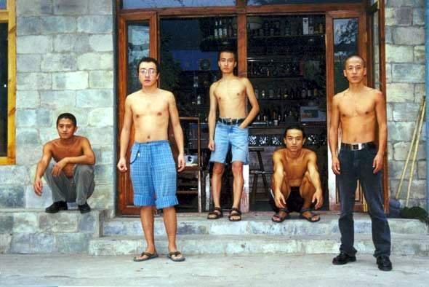](http://image-3.verycd.com/d56b52f4c13d05c173d6a72cecc2c68c41062/gallery_439636_6122_20168.jpg)

河酒吧门口  
[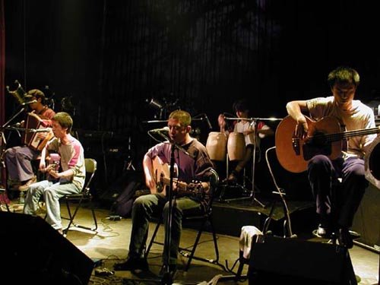](http://image-3.verycd.com/6f57b39b587718287369a884ed1acc5144365/gallery_439636_6122_33171.jpg)

现场  
[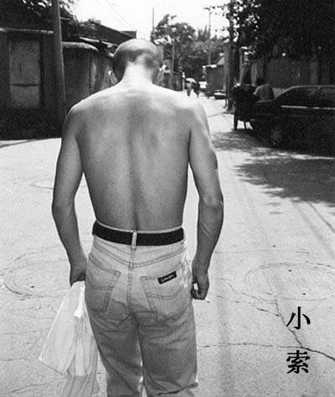](http://image-7.verycd.com/aa669afaddfa664cf2c5e510ff657ff029517/gallery_439636_6122_27023.jpg)

背影

[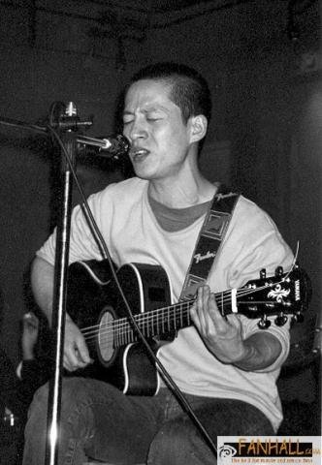](http://image-4.verycd.com/604c934bd90336ab25225ecb20307f2a30156/med_gallery_439636_6122_6437.jpg)

小索